# 实验三：树形结构及其应用

### 一．实验目的

掌握树的存储结构和基本操作，重点巩固和体会二叉树的遍历及应用。

### 二．实验内容

(1) 题目1

按先序序列建立二叉树，并输出该二叉树的中序遍历和后序遍历。

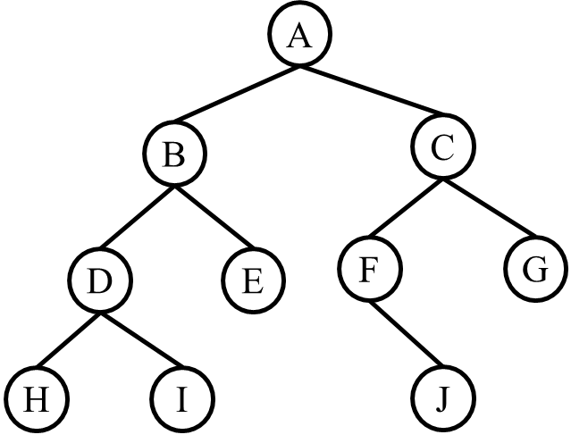

图1

以图1所示二叉树为例，输入ABDH##I##E##CF#J##G##，应输出HDIBEAFJCG和HIDEBJFGCA。其中，#表示空。

**注**：只输入一个#时，需要返回空二叉树！

**提示**：可以参考“树-第二部分”PPT 第13页内容！

(2) 题目2

给定一棵二叉树的先序遍历序列和中序遍历序列，构造该二叉树，并输出该二叉树的后序遍历序列。

当输入的先序遍历序列和中序遍历序列不能够构造出二叉树时，应输出“This pre-order traversal and mid-order traversal cannot construct a binary tree!”，并返回一个空二叉树。

例如：输入1245367和4251637，应输出4526731；输入1245367和4251837，从该实例可以看出给出的先序遍历序列和中序遍历序列不能够造出唯一的一棵二叉树，应输出“This pre-order traversal and mid-order traversal cannot construct a binary tree!”，并返回一个空二叉树。

**注**：这里的不能构造二叉树包括序列长度不一致、序列所含字符不一致以及不能够构造唯一一棵二叉树！

(3) 题目3

给定一棵二叉树，返回该二叉树的深度，以及将该二叉树补全为满二叉树所需节点数。

以图1所示二叉树为例，输入该二叉树根节点，返回4和5。其中，4表示该二叉树的深度，5表示将该二叉树补全为满二叉树所需节点数。

**注**：在实验中会对题目1和题目2中构造的二叉树进行测试！

(4) 题目4

给定一棵二叉树，判断该二叉树是否为镜像对称结构。

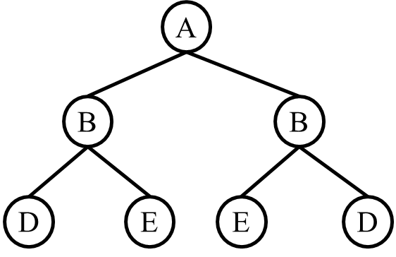

图2

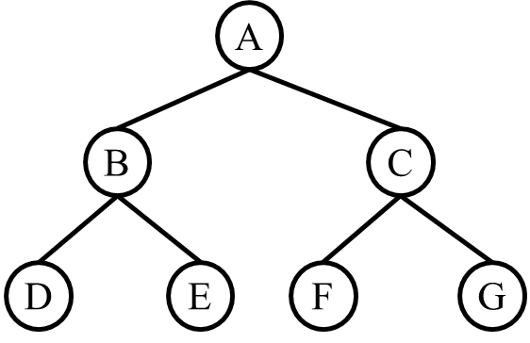

图3

以图2所示二叉树为例，输入该二叉树根节点，应输出：“It's mirror symmetrical.”。对于图1和图3所示二叉树，均应输出：“Not mirror symmetrical.”。（图3所示二叉树所含元素并不对称）

**注**：该题目不能利用先序、中序或后序遍历序列（提示：可使用递归）；此外，规定空二叉树为镜像对称结构；

### 实验要求

(1) 提供模板main.c，也可以自己编写程序；

(2) 题目4不能利用先序、中序或后序遍历序列；